**水稻镁离子转运体MRS2全长蛋白的纯化与结构研究**

完成人

赵芷萱

指导小组成员

服部素之 研究员

**目 录**

摘要……………………………………………………………………………………Ⅰ

Abstract ……………………………………………………………………………… Ⅱ

一、前言………………………………………………………………………………1

1.1研究背景 ……………………………………………………………………1

1.1.1 MRS2蛋白相关研究进展……………………………………………1

1.1.2冷冻电镜三维重构技术研究进展 ………………………………… 1

1.2研究内容 ……………………………………………………………………1

二、材料与方法 ………………………………………………………………………3

2.1材料 …………………………………………………………………………3

2.1.1载体与宿主菌 ……………………………………………………… 3

2.1.2细胞 ………………………………………………………………… 3

2.2试剂 …………………………………………………………………………3

2.2.1缓冲液（buffer）…………………………………………………… 3

2.2.2培养基 ……………………………………………………………… 5

2.2.3 SDS Page胶 …………………………………………………………6

2.2.4其他试剂 …………………………………………………………… 6

2.3实验仪器 ……………………………………………………………………6

2.4实验软件 ……………………………………………………………………6

2.5实验方法 ……………………………………………………………………6

2.5.1全基因合成插入OsMrs2基因的pFastBac质粒的转染 ……………6

2.5.2 荧光检测分子尺寸排阻色谱（FSEC） ……………………………7

2.5.3筛选出的pFastBac质粒的重组Bacmid转化 ………………………7

2.5.4重组Bacmid抽提……………………………………….……………8

2.5.5 Sf9昆虫细胞的传代与转染………………………………………… 8

2.5.5.1 Sf9昆虫细胞的传代 …………………………………………8

2.5.5.2制备重组P1病毒……………………………………………..8

2.5.5.3制备重组P2病毒……………………………………………..9

2.5.6目标蛋白表达条件的筛选…………………………………………...9

2.5.7目标蛋白大量表达及纯化………………………………………… 10

2.5.7.1目标蛋白大量表达…………………………………….…… 10

2.5.7.2收取细胞膜…………………………………………….…… 10

2.5.7.3目标蛋白纯化条件筛选FSEC样品制备……………………11

2.5.7.4目标蛋白纯化 ………………………………………………11

三、研究结果…………………………………………………………………………13

3.1全基因合成插入OsMrs2基因的pFastBac质粒的筛选 …………………13

3.2 Sf9昆虫细胞表达目标蛋白条件的筛选 …………………………………13

3.3目标蛋白大量表达及纯化…………………………………………………14

四、讨论 ……………………………………………………………………………19

4.1以Sf9 细胞表达OsMRS2蛋白时进行了多次筛选………………………19

4.2助力水稻中CorA-MRS2-ALR型蛋白的研究…….………………………19

参考文献 ……………………………………………………………………………20

致谢…………………………………………………………………………………..21

**摘 要**

维持适当的镁离子浓度对植物的光合作用十分重要，而镁离子的转运主要由能够特异性识别镁离子的蛋白介导。ALR1和MRS2等是目前植物中研究较多的镁离子转运体。但是ALR1和MRS2的结构还没有得到彻底的研究，因此它们的镁离子转运机制尚不明晰。

为了进行结构研究，本研究进行了水稻镁离子转运体MRS2全长蛋白的表达纯化。获得的MRS2蛋白可以满足用于冷冻电镜分析结构的总量和状态要求，进而可能为更真实理解植物如何进行镁离子转运做出贡献。

**关键词：**镁离子转运体蛋白，全长蛋白纯化，冷冻电镜

**Abstract**

Maintaining an appropriate concentration of Mg2+ is important for plant photosynthesis. The transport of Mg2+ is mediated by proteins that can specifically recognize Mg2+. ALR1 and MRS2, are the well-studied Mg2+ transporters in plants. However, the structures of ALR1 and MRS2 have not been thoroughly studied, and thus their Mg2+ transport mechanisms have been unclear.

Here, we performed the expression and purification of the full-length *Oryza sativa* MRS2 for structural studies. The yield and behavior of the obtained MRS2 homologue was sufficient for the structural determination by Cryo-EM (cryo-electronic microscope), which would contribute to a deeper understanding of how plants transport Mg2+.

**Key words：**Mg2+ transporter, Purification of full-length protein, Cryo-EM

**一、前言**

**1.1研究背景**

**1.1.1 MRS2蛋白相关研究进展**

维持适当的镁离子浓度对植物生长至关重要。镁作为叶绿素分子的中心原子，是光合作用所必需的。在每个亚细胞结构中需要适当的镁离子浓度才能使许多酶以Mg-ATP复合物或辅助因子的形式发挥作用[1]。镁离子在不同膜上的转运主要由能够特异性识别镁离子的蛋白介导，细菌中的CorA(Cobalt resistance allele)和包括ALR1和MRS2在内的其真核同源物是目前研究较多的镁离子转运体[2-4]。细菌中的CorA聚合体是一个漏斗状的五聚体，每个单体有2个跨膜螺旋，2个跨膜结构域中的第一个结构域的末端，具有一个特征性的甘氨酸-甲硫氨酸-天冬酰胺（GMN）三肽基序，这个基序可能有利于镁离子的转运[2]。Doreen Matthies等通过冷冻电镜技术发现CorA聚合体在改变镁离子浓度时的构象转变过程中存在对称性的意外丧失[5]。而在真核生物中，CorA -MRS2-ALR型超家族蛋白的具体结构还没有得到深入的研究。目前已知在拟南芥中，CorA -MRS2-ALR型蛋白又被称为MRS2/MGT家族蛋白，在多种膜上都有存在，并在Mg2+转运中起作用[6-7]；水稻中的MRS2家族蛋白同样作为镁离子转运体，并且该家族部分蛋白定位在叶绿体上[8]。

**1.1.2 冷冻电镜三维重构技术研究进展**

为了避免电子和空气分子发生碰撞散射, 电镜必须在高真空条件下工作。而活性生物样品含有水分, 真空会使其脱水从而破坏原有结构，电子辐射也会破坏生物样品化学键导致结构破坏[9]。Dubochet等将液态样品迅速投入到液态乙烷中, 样品被快速冷冻形成非晶态冰，然后他们将样品放到液氮冷却的电镜冷台上观察，从而克服了这些难题，标志着冷冻电镜技术的诞生[10]。

**1.2 研究内容**

从合成水稻镁离子转运体MRS2蛋白表达质粒中筛选出优质载体，通过杆状病毒蛋白表达系统进行表达及条件优化，使用最优条件在Sf9昆虫细胞中进行大量表达，纯化获得足量可以用于冷冻电镜分析结构的高品质蛋白，进而为更深入地理解植物如何进行镁离子转运做出贡献。

**二、材料与方法**

**2.1材料**

**2.1.1载体与宿主菌**

**载体**

9种带有目的基因片段的pFastBac质粒：质粒的表达框有杆状病毒多角体蛋白启动子和SV40多聚腺苷酸加尾信号，启动子下游分别插入由金唯智公司进行全基因合成的带有N端编码八个组氨酸、GFP标签和thrombin酶切割位点的目的基因OsMrs2-1dN62、OsMrs2-2dN19、OsMrs2-3dN23、OsMrs2-4dN79、OsMrs2-5dN56、OsMrs2-6dN127、OsMrs2-7dN24、OsMrs2-8dN16和OsMrs2-9dN48。该质粒的表达框与庆大霉素抗性基因、Tn7-L和Tn7-R一起形成mini Tn7。同时，该质粒还含有氨苄青霉素抗性基因。

**宿主菌**

DH10大肠杆菌：基因型为lacZΔM15，细胞内含有杆状病毒穿梭质粒Bacmid和一个辅助质粒。Bacmid的上有mini-F复制子、编码LacZα的基因和卡那霉素抗性基因，在LacZα的N端编码序列有attTn7位点。辅助质粒有四环素抗性基因，表达转座酶来完成转座。

**2.1.2细胞**

Sf9昆虫细胞，来自草地贪夜蛾，为本实验室保存的细胞株。

**2.2试剂**

**2.2.1缓冲液（buffer）**

所有buffer配制好后需以0.45μm的滤膜过滤。

**表1** TBS配方

|  |  |
| --- | --- |
| 组分 | 浓度 |
| Tris (pH为8.0) | 50 mM |
| NaCl | 150 mM |

**表2** Lysis buffer配方

|  |  |
| --- | --- |
| 组分 | 浓度 |
| Tris (pH为8.0) | 50 mM |
| NaCl | 150 mM |
| DDM | 2% |
| PMSF | 1mM |
| Aprotinin | 1/1000 |
| Leupepin | 1/1000 |
| Pepstinin | 1/1000 |

**表3** 用于纯化条件筛选的细胞可溶化buffer配方

|  |  |  |  |  |  |  |
| --- | --- | --- | --- | --- | --- | --- |
| 组分 | 6种可溶化buffer（不同的去垢剂、有或无MgCl2） | | | | | |
| DDM | | DDM-CHS | | PLMG | |
| 有MgCl2 | 无MgCl2 | 有MgCl2 | 无MgCl2 | 有MgCl2 | 无MgCl2 |
| Tris  (pH为8.0) | 50 mM | 50 mM | 50 mM | 50 mM | 50 mM | 50 mM |
| NaCl | 150 mM | 150 mM | 150 mM | 150 mM | 150 mM | 150 mM |
| DDM | 2% | 2% | ― | ― | ― | ― |
| DDM-CHS | ― | ― | 2% | 2% | ― | ― |
| PLMG | ― | ― | ― | ― | 1.5% | 1.5% |
| MgCl2 | 20mM | ― | 20mM | ― | 20mM | ― |
| PMSF | 1mM | 1mM | 1mM | 1mM | 1mM | 1mM |
| Aprotinin | 1/1000 | 1/1000 | 1/1000 | 1/1000 | 1/1000 | 1/1000 |
| Leupepin | 1/1000 | 1/1000 | 1/1000 | 1/1000 | 1/1000 | 1/1000 |
| Pepstinin | 1/1000 | 1/1000 | 1/1000 | 1/1000 | 1/1000 | 1/1000 |

其中DDM-CHS中DDM与CHS的质量分数之比为5：1，表示总质量分数时以DDM的质量分数为准，即“2%DDM-CHS”表示“DDM的质量分数为2%与CHS的质量分数为0.4%”。

**表4** 筛选FSEC buffer配方

|  |  |
| --- | --- |
| 组分 | 浓度 |
| Tris (pH为8.0) | 20 mM |
| NaCl | 150 mM |
| DDM | 0.03% |

**表5** 纯化质量检测FSEC buffer配方

|  |  |
| --- | --- |
| 组分 | 浓度 |
| Tris (pH为8.0) | 20 mM |
| NaCl | 150 mM |
| LMNG | 0.01% |

**表6** S buffer配方

|  |  |
| --- | --- |
| 组分 | 浓度 |
| Tris (pH为8.0) | 50 mM |
| NaCl | 150 mM |
| DDM-CHS | 4% |
| β-ME | 1mM |
| PMSF | 1mM |
| Aprotinin | 1/1000 |
| Leupepin | 1/1000 |
| Pepstinin | 1/1000 |

**表7** A buffer配方

|  |  |
| --- | --- |
| 组分 | 浓度 |
| Tris (pH为8.0) | 50 mM |
| NaCl | 150 mM |
| LMNG | 0.02% |
| Imidazole | 20mM |
| β-ME | 1mM |
| MgCl2 | 20mM |

**表8** B buffer配方

|  |  |
| --- | --- |
| 组分 | 浓度 |
| Tris (pH为8.0) | 50 mM |
| NaCl | 150 mM |
| LMNG | 0.01% |
| Imidazole | 250mM |
| β-ME | 1mM |
| MgCl2 | 20mM |

**表9** D buffer配方

|  |  |
| --- | --- |
| 组分 | 浓度 |
| Tris (pH为8.0) | 50 mM |
| NaCl | 150 mM |
| LMNG | 0.01% |
| β-ME | 1mM |
| MgCl2 | 20mM |

**表10** SEC buffer配方

|  |  |
| --- | --- |
| 组分 | 浓度 |
| HEPES sigma (pH为7.5) | 50 mM |
| NaCl sigma | 150 mM |
| LMNG | 0.01% |
| TCEP | 0.5mM |
| MgCl2 | 40mM |

**2.2.2培养基**

Sf9昆虫细胞的Sf-900TM Ⅱ SFM 培养基，来自Gibco；SIM SF培养基，来自Gibco。

**表11** LB液体培养基和固体培养基配方

|  |  |  |  |  |
| --- | --- | --- | --- | --- |
| 组分 | 普通无抗性LB培养基 | 蓝白斑筛选LB固体培养基 | 重组Bacmid制备LB液体培养基 | |
| LB粉末 | 25g/L | 25g/L | 25g/L | |
| Agar | ― | 15 g/L | ― | |
| X-gal | ― | 0.1g/L | ― | |
| IPTG | ― | 6.72μg/L | ― | |
| 卡那霉素 | ― | 83.3μg/L | 83.3μg/L | |
| 四环素 | ― | 10μg/L | 10μg/L | |
| 庆大霉素 | ― | 0.98μg/L | 0.98μg/L | |
| 灭菌条件：121℃，高压湿热处理20 分钟 | | | |  |

**2.2.3 SDS Page胶**

**表12** SDS Page胶配方

|  |  |  |
| --- | --- | --- |
| 组分 | 5% SDS Page（浓缩胶） | 15% SDS Page（分离胶） |
| Acryl/Bis | 5% | 1.5% |
| Tris (pH为6.8) | 125 mM | ― |
| Tris (pH为8.8) | ― | 375 mM |
| SDS | 0.1% | 0.1% |
| APS | 0.1% | 0.1% |
| TEMED | 0.1% | 0.1% |
| 分离胶加入后在上层加入1mL无水乙醇将胶的液面压平。  待20min后分离胶凝固，倒出乙醇之后再加入浓缩胶并插入1.0mm梳子 | | |

**2.2.4 其他试剂**

FuGENE，来自Promega。

阳性对照质粒，来自实验室自制。

快速质粒小提试剂盒，来自天根。

thrombin酶，来自实验室自制。

**2.3实验仪器**

**表13** 主要实验仪器

|  |  |
| --- | --- |
| 实验仪器 | 来源 |
| NanoDrop超微量分光光度计 | ThermoFisher Scientific |
| 高效液相纯化系统AKTAPure | GE |
| 常规离心机 | ThermoFisher Scientific |
| 小型超速离心机 | Hitachi |
| 落地超速离心机 XPN-100 | Beckman Coulter |
| 荧光检测尺寸排阻色谱系统（FSEC） | GE |
| 电泳仪 | BIO-RAD |
| 扫描仪 | EPSON |

**2.4实验软件**

SnapGene、FSECplotter2、NanoDrop2000c、EPSON Scan。

**2.5实验方法**

**2.5.1全基因合成插入OsMrs2基因的pFastBac质粒的转染**

1. 吸取细胞密度为1.0 ×106个/mL的Sf9昆虫细胞培养液，以每孔1mL放入六孔板中，一共10孔，于27℃静置30分钟使细胞贴壁。
2. 分别将0.5μg 的9种pFastBac质粒与1个阳性对照质粒加入到50μL Sf-900TM Ⅱ SFM 培养基中，再分别向每种混合物中加入3.75μg Bacmid，最后分别加入2μL FuGENE。混合物于常温静置30分钟。
3. 将六孔板中的培养液吸出，再加入 1mL Sf-900TM Ⅱ SFM 培养基。
4. 将第2步配制好的混合物分别滴入每个孔内，做好标记。
5. 将六孔板放入湿盒后放入培养箱中，于27℃培养72小时。
6. 将每孔中的细胞用培养液吹打下来后转移至EP管中。

**2.5.2 荧光检测分子尺寸排阻色谱**（Fluorescence-detection size-exclusion chromatography，**FSEC）**

本方法不适用于目标蛋白纯化条件筛选的FSEC样品制备。如果样品为纯化过的蛋白可以直接从第4步开始进行。

1）将1mL细胞悬液收集到EP管中，于4℃以3000g离心10分钟，弃去上清。

2）每管以1mL TBS重悬细胞，于4℃以3000g离心10分钟，弃去上清。

3）每管以200μL Lysis buffer使细胞膜溶解，可以用枪头轻轻吹打8次左右，肉眼可以看到沉淀消失。再于4℃旋转混匀1小时。

4）于4℃以25000 rpm离心20分钟，吸取上清80μL用于FSEC检测。

5）用FSEC buffer平衡Superdex 200 凝胶过滤预装柱后，使样品流入FSEC机器中。设置微量荧光探测器的激发波长为480 nm，发射波长为512 nm。

6）用FSECplotter2软件处理检测数据。

**2.5.3筛选出的pFastBac质粒的重组Bacmid转化**

1. 将10ng 筛选出的质粒加入到50μL DH10感受态细胞中，于冰上静置30分钟。
2. 于42℃热激45秒。
3. 加入200μL普通无抗性LB液体培养基，于37℃以220rpm在控温摇床中培养6小时。
4. 涂布到蓝白斑筛选LB固体培养基上。
5. 避光于37℃培养2天。
6. 挑取白色菌落，加入到6mL重组Bacmid制备LB液体培养基中，于37℃以220rpm在控温摇床中过夜培养。

**2.5.4 重组Bacmid抽提**

1）将过夜培养后的菌液于4℃以4000rpm离心10分钟，弃去上清。

2）加入200μL质粒抽提试剂盒中的P1将细胞重悬后转移至EP管中。

3）加入200μL质粒抽提试剂盒中的P2，颠倒混合8次左右。

4）加入467μL质粒抽提试剂盒中的P5，柔和颠倒混合20次。

5）于4℃以16000g离心10分钟。

6）将上清每433μL装入1个新的EP管中，每管共分至2管中。

7）每管加入433μL异丙醇酚氯仿，颠倒混合40次。

8）于4℃以16000g离心2分钟。

9）将上层无色液体转移至新的EP管中，相同的样品可以混合。

10）加入867μL无水乙醇，颠倒混合10次，于-20℃冷却10分钟。

11）于4℃以16000g离心20分钟，弃去上清。

12）加入1mL75%乙醇，柔和颠倒混合40次.

13）于4℃以16000g离心5分钟。

14）弃去上清，在超净台中开盖干燥2小时，注意不能开紫外灯。

15）加入50μL水重悬，以NanoDrop测量浓度。

**2.5.5 Sf9昆虫细胞的传代与转染**

**2.5.5.1 Sf9昆虫细胞的传代**

1）预先要将SIM SF培养基在27℃保温1小时以上。

2）吸取适量细胞培养液转移到EP管中.

3）取100μL细胞培养液通过血球计数板计数。

4）吸取适量细胞培养液至新的培养瓶中，以SIM SF培养基稀释至细胞密度为5.0 ×105个/mL左右，将培养瓶放入控温摇床中，于27℃以130rpm培养。应将细胞浓度控制在5.0 ×105个/mL到4.0 ×106个/mL之间 ，可以在2～3天进行一次传代。

**2.5.5.2 制备重组P1病毒**

1）吸取细胞密度为5.0 ×105个/mL的Sf9昆虫细胞培养液，以每孔2mL放入六孔板中，于27℃静置1小时使细胞贴壁。

2）分别将1μg 提取的重组Bacmid加入到100μL Sf-900TM Ⅱ SFM 培养基中，再分别向每种混合物中加入4μL FuGENE。混合物于常温静置30分钟。

3）将第2步配制好的混合物分别滴入每个孔内，做好标记。

4）将六孔板放入湿盒后放入培养箱中，于27℃培养5天。

5）通过注射器收集每孔中有P1病毒的培养液，并用0.45μm的滤膜过滤。可于4℃避光保存。

**2.5.5.3制备重组P2病毒**

1）准备50mL细胞密度为5.0 ×105个/mL的Sf9昆虫细胞培养液。

2）用0.45μm的滤膜过滤收集的 P1病毒的培养液，按照1%的体积比例加入到准备好的细胞中。

3）将培养瓶放入控温摇床中，于27℃以130rpm培养5天。

4）将培养液于4℃以4000rpm离心15分钟。

5）通过注射器收集上清，并用0.45μm的滤膜过滤。可于4℃避光保存。

**2.5.6 目标蛋白表达条件的筛选**

1）每种表达条件准备50mL细胞密度为5.0 ×105个/mL的Sf9昆虫细胞培养液。

2）用0.45μm的滤膜过滤收集的 P2病毒的培养液。

3）分别以下列4种表达条件、2种培养时间，将培养瓶放入控温摇床中以130rpm培养：

①将 P2病毒的培养液以0.1%的体积比例加入细胞培养液中，27℃培养40小时。

②将 P2病毒的培养液以1%的体积比例加入细胞培养液中，27℃培养40小时。

③将 P2病毒的培养液以0.1%的体积比例加入细胞培养液中，20℃培养40小时。

④将 P2病毒的培养液以1%的体积比例加入细胞培养液中，20℃培养40小时。

⑤将 P2病毒的培养液以0.1%的体积比例加入细胞培养液中，27℃培养64小时。

⑥将 P2病毒的培养液以1%的体积比例加入细胞培养液中，27℃培养64小时。

⑦将 P2病毒的培养液以0.1%的体积比例加入细胞培养液中，20℃培养64小时。

⑧将 P2病毒的培养液以1%的体积比例加入细胞培养液中，20℃培养64小时。

4）吸取每种条件的细胞培养液1mL于EP管中，用于FSEC检测蛋白表达量。

**2.5.7 目标蛋白大量表达及纯化**

**2.5.7.1 目标蛋白大量表达**

1）准备6瓶1L细胞密度为5.0 ×105个/mL的Sf9昆虫细胞培养液。

2）用0.45μm的滤膜过滤收集的 P2病毒的培养液。

3）将 P2病毒的培养液以1%的体积比例加入细胞培养液中，将培养瓶放入控温摇床中，于27℃以130rpm培养64小时。

**2.5.7.2 收取细胞膜**

1. 将细胞培养液每1L倒入一个大离心桶里，吸取6个1mL的细胞在EP管中，用于目标蛋白纯化条件筛选。
2. 大离心桶于4℃以5000rpm离心15分钟，弃去上清。
3. 每一个大离心桶以25mL TBS重悬细胞转移到50mL EP管中，于4℃以4000rpm离心20分钟，弃去上清。
4. 向每管细胞加入TBS至体积为40mL，以振荡器摇匀，约需10秒。
5. 将所有细胞悬液加入小烧杯中并加入适量蛋白酶抑制剂，使得PMSF的浓度为1mM，Aprotinin、Leupepin、Pepstinin三者的比例为1/1000。
6. 在冰浴且有磁子搅拌的情况下，以超声细胞破碎仪以5秒开、5秒关，共72次的循环将细胞破碎。
7. 将处理好的混合物于4℃以8000rpm离心20分钟。
8. 取上清于4℃以40000rpm离心1小时，弃去上清。
9. 将沉淀少量TBS重悬后以搅拌器搅拌均匀。细胞膜悬液收集到50mL EP管中，每管不超过40mL，最好分装为2管进行保存。
10. 以0.1%的比例加入Aprotinin、Leupepin、Pepstinin，并保证 PMSF的终浓度是1mM。
11. 放入液氮中速冻，后于-80℃保存。

**2.5.7.3目标蛋白纯化条件筛选FSEC样品制备**

1）将收集的6管装有1mL细胞悬液的EP管，于4℃以3000g离心10分钟，弃去上清。

2）每管以1mL TBS 重悬细胞，于4℃以3000g离心10分钟，弃去上清。

3）每管分别以200μL的一种用于纯化条件筛选的细胞可溶化buffer使细胞膜溶解，可以用枪头轻轻吹打8次左右，肉眼可以看到沉淀消失。再于4℃旋转混匀1小时。

4）于4℃以13000rpm离心20分钟，吸取上清等体积分装于2个的EP管中。

5）每组装有使用了相同的用于纯化条件筛选的细胞可溶化buffer的2个的EP管中，其中一管以50℃金属浴10min后放回冰上，另一管保持冰浴。

6）于4℃以25000rpm离心20分钟，吸取上清80μL用于FSEC检测。

**2.5.7.4目标蛋白纯化与检测**

1. 将一管收集的细胞膜悬液冰上解冻后与20mL S buffer混合后于4℃旋转混匀1小时。
2. 于4℃以40000rpm离心1小时。
3. 将5mL TALON柱介质以水洗5个柱体积，再以A buffer平衡2个柱体积。
4. 将平衡好的柱介质与离心后的上清混合，于4℃搅拌混匀1小时。
5. 将第4步的混合物装入柱子。
6. 以10个柱体积的A buffer平衡柱子。
7. 按照E1=2.5mL、E2=5mL、E3=5mL、E4=5mL四份，以B buffer洗脱，分别收集洗脱液。
8. 检测E1、E2、E3、E4的A280以及A260/A280。
9. 将较浓的E2和E3与总蛋白1/5质量比例的thrombin酶混合后装入透析袋，放入以500mL D buffer为透析液的烧杯中进行透析，在透析1小时后更换一次D buffer，而后过夜透析。
10. 将柱介质以500mM咪唑冲洗5个柱体积后，以5个柱体积的水冲洗。再以1个柱体积的20%乙醇与柱介质混合进行保存。
11. 以SDS Page电泳以及FSEC结果检测蛋白状态。
12. 以SEC buffer平衡Superdex 200 凝胶过滤预装柱后，使样品流入SEC机器中，收集对应峰的分装液进行SDS Page电泳，并测量蛋白的A280以及A260/A280，将同一个峰的分装液浓缩至3mg/mL后放入液氮中速冻，于-80℃保存。

**三、研究结果**

**3.1全基因合成插入OsMrs2基因的pFastBac质粒的筛选**

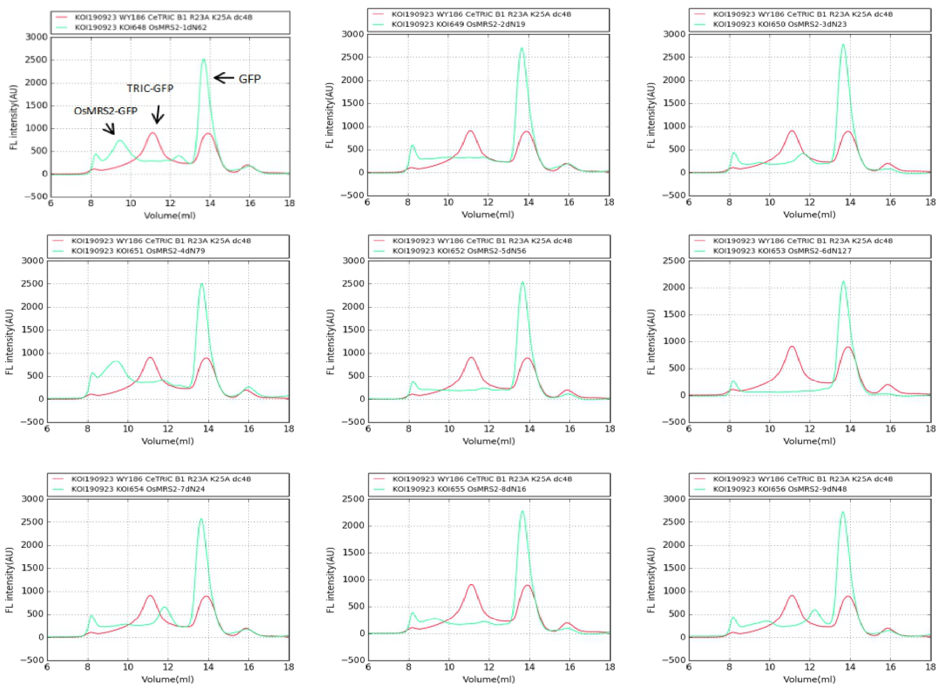**图1** 全基因合成插入OsMrs2基因的pFastBac质粒的转染细胞的FSEC结果

图中按照从左到右、从上到下的顺序分别是插入基因为OsMrs2-1dN62、OsMrs2-2dN19、OsMrs2-3dN23、OsMrs2-4dN79、OsMrs2-5dN56、OsMrs2-6dN127、OsMrs2-7dN24、OsMrs2-8dN16和OsMrs2-9dN48的pFastBac质粒转染细胞的FSEC结果（红线）与阳性对照质粒转染细胞的FSEC结果对比（绿线）；每张图中的横坐标是buffer洗脱的体积，洗脱体积较小时洗脱的蛋白分子量较大；每张图中的纵坐标是检测的荧光强度，由于每个蛋白都带有相同的荧光标签，所以荧光强度反映了蛋白量

通过FSEC检测（如图1）每种重组质粒在转染细胞之后的蛋白表达量可以看到全基因合成插入基因OsMrs2-1dN62和OsMrs2-4dN79的pFastBac质粒在转染细胞后的蛋白表达量较高，出现明显的荧光强度增强而形成一个峰。故而在接下来的实验中我们选择了这2个质粒进行重组Bacmid的制取和抽提，并进行相应的OsMRS2-1dN62和OsMRS2-4dN79这2个蛋白的 Sf9昆虫细胞表达蛋白条件的筛选。

**3.2 Sf9昆虫细胞表达目标蛋白条件的筛选**

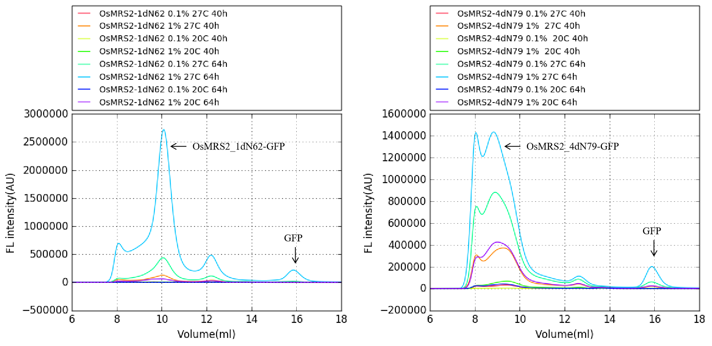

**图2** Sf9昆虫细胞表达蛋白OsMRS2-1dN62和OsMRS2-4dN79条件筛选的FSEC结果

图中左图为Sf9昆虫细胞分别以4种条件、2种培养时间表达蛋白OsMRS2-1dN62的8个样品的FSEC结果，右图为Sf9昆虫细胞分别以4种条件、2种培养时间表达蛋白OsMRS2-4dN79的8个样品的FSEC结果；每张图中的横坐标是buffer洗脱的体积，洗脱体积较小时洗脱的蛋白分子量较大；每张图中的纵坐标是检测的荧光强度，由于每个蛋白都带有相同的荧光标签，所以荧光强度反映了蛋白量；每张图中在标注每个样品对应的表达条件和培养时间时存在简化，其中“0.1%”代表将 P2病毒的培养液以0.1%的体积比例加入细胞培养液中、“1%”代表将 P2病毒的培养液以1%的体积比例加入细胞培养液中、“27C”代表在27℃的控温摇床中培养、“20C”代表在20℃的控温摇床中培养、“40h”代表培养40小时、“64h”代表培养64小时

通过FSEC检测（如图2）在4种表达条件、2种培养时间的目标蛋白表达量可以看到，要使OsMRS2-1dN62和OsMRS2-4dN79的表达量最大，都需要将 P2病毒的培养液以1%的体积比例加入细胞培养液中、在27℃的控温摇床中培养64小时。故而在后续的以Sf9昆虫细胞大量表达OsMRS2-1dN62和OsMRS2-4dN79蛋白时，都选择了这个表达条件和培养时间。

**3.3 目标蛋白大量表达及纯化**

本实验在进行目标蛋白纯化筛选时，通过加入3种不同的去垢剂以及有无MgCl2配制的6种用于纯化条件筛选的细胞可溶化buffer后，分别对6管大量表达OsMRS2-1dN62和OsMRS2-4dN79蛋白的Sf9昆虫细胞样品进行可溶化处理，并将样品一分为二，将其中1份于50℃金属浴10分钟以判断蛋白在每种Buffer中的热稳定性。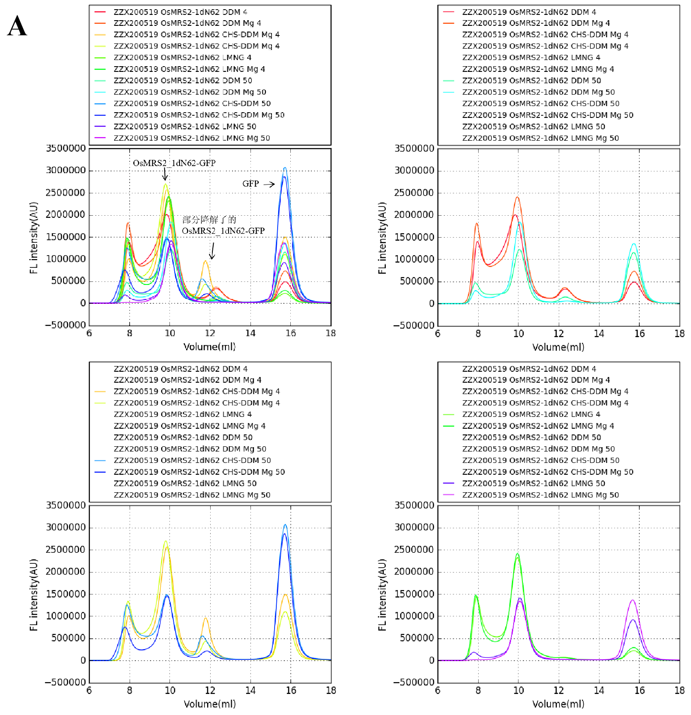

**图3A** OsMRS2-1dN62蛋白纯化条件筛选的FSEC结果

图中，左上图为分别为使用6种用于纯化条件筛选的细胞可溶化buffer，且每种buffer存在是否使用50℃金属浴2种情况，来处理大量表达蛋白OsMRS2-1dN62的Sf9昆虫细胞的12个样品的FSEC结果，右上图为以DDM为去垢剂处理的4个样品的FSEC结果，左下图为以DDM-CHS为去垢剂处理的4个样品的FSEC结果，右下图为以LMNG为去垢剂处理的4个样品的FSEC结果

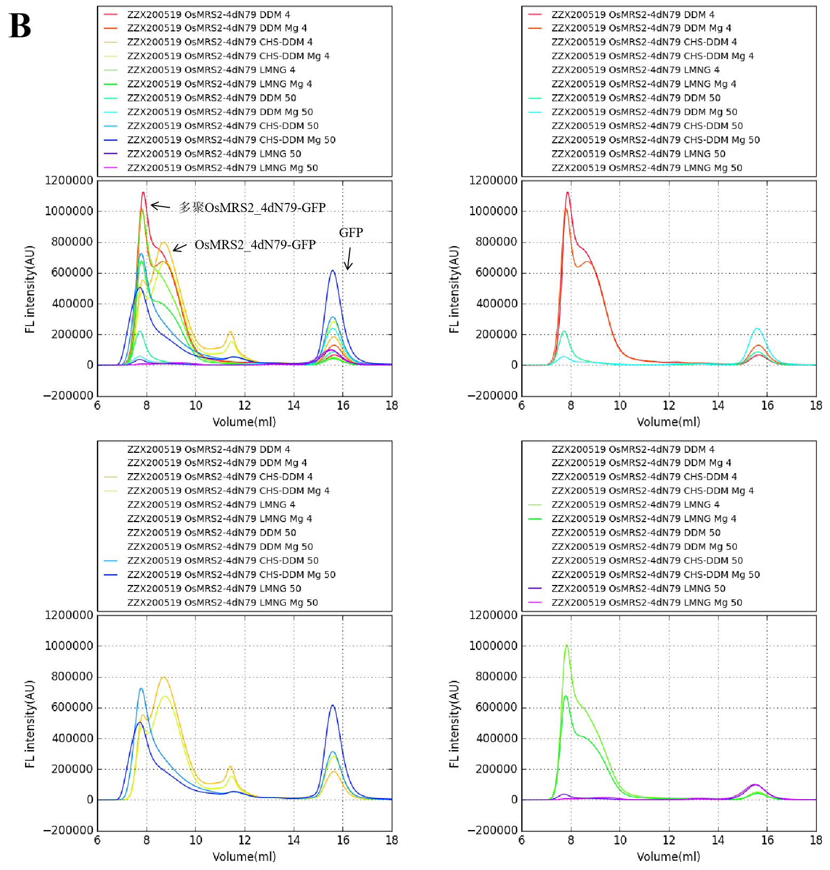

**图3B** OsMRS2-4dN79蛋白纯化条件筛选的FSEC结果

图中，左上图为分别为使用6种用于纯化条件筛选的细胞可溶化buffer，且每种buffer存在是否使用50℃金属浴2种情况，来处理大量表达蛋白OsMRS2-4dN79的Sf9昆虫细胞的12个样品的FSEC结果，右上图为以DDM为去垢剂处理的4个样品的FSEC结果，左下图为以DDM-CHS为去垢剂处理的4个样品的FSEC结果，右下图为以LMNG为去垢剂处理的4个样品的FSEC结果

图3A与图3B每张图中的横坐标是buffer洗脱的体积，洗脱体积较小时洗脱的蛋白分子量较大；每张图中的纵坐标是检测的荧光强度，由于每个蛋白都带有相同的荧光标签，所以荧光强度反映了蛋白量；每张图中在标注每个样品对应的buffer配方和处理温度存在简化，其中“DDM”代表buffer以2%的DDM为去垢剂、“DDM-CHS”代表buffer以2%的DDM-CHS为去垢剂、“LMNG”代表buffer以1.5%的LMNG为去垢剂、“Mg”代表在buffer中有20mM MgCl2、“4”代表样品保持冰浴、“50”代表以50℃金属浴10min

通过FSEC检测（如图3A）可以看出对于处理表达OsMRS2-1dN62蛋白的Sf9细胞，当加入MgCl2后，蛋白量会增高，蛋白量最高的处理条件是去垢剂为CHS-DDM且需加入MgCl2，而去垢剂为LMNG且加入MgCl2的处理条件下的蛋白降解程度最小；在50℃金属浴处理后，蛋白量均会有一定的减少，但仍能看出还存在一定量的蛋白，也就是说蛋白在这几种环境下的热稳定性均较好。因而可以在OsMRS2-1dN62蛋白纯化时选择以CHS-DDM为去垢剂且加入MgCl2来使细胞膜进行可溶化处理，而在后续以亲和层析标签蛋白纯化柱TALON时，则可以选择使用LMNG去垢剂且加入MgCl2的条件保证蛋白的降解程度较低。

通过FSEC检测（如图3B）可以看出对于处理表达OsMRS2-4dN79蛋白的Sf9细胞，除了去垢剂为CHS-DDM时未形成多聚体的峰相对多聚体的峰更高之外，其余2种去垢剂处理时蛋白均以多聚体的形式存在较多。同时也可以看到3种去垢剂处理时，在50℃金属浴处理后的蛋白量均会大幅度减少，也就是说蛋白在这几种环境下的热稳定性均较差。鉴于本次检测没能够探索出一个比较合适的OsMRS2-4dN79蛋白纯化条件，我们选择暂时不纯化OsMRS2-4dN79蛋白。

经过纯化，我们成功获得了约600μg OsMRS2-1dN62蛋白，将其保存于-80℃以便后续用于通过冷冻电镜进行结构解析。

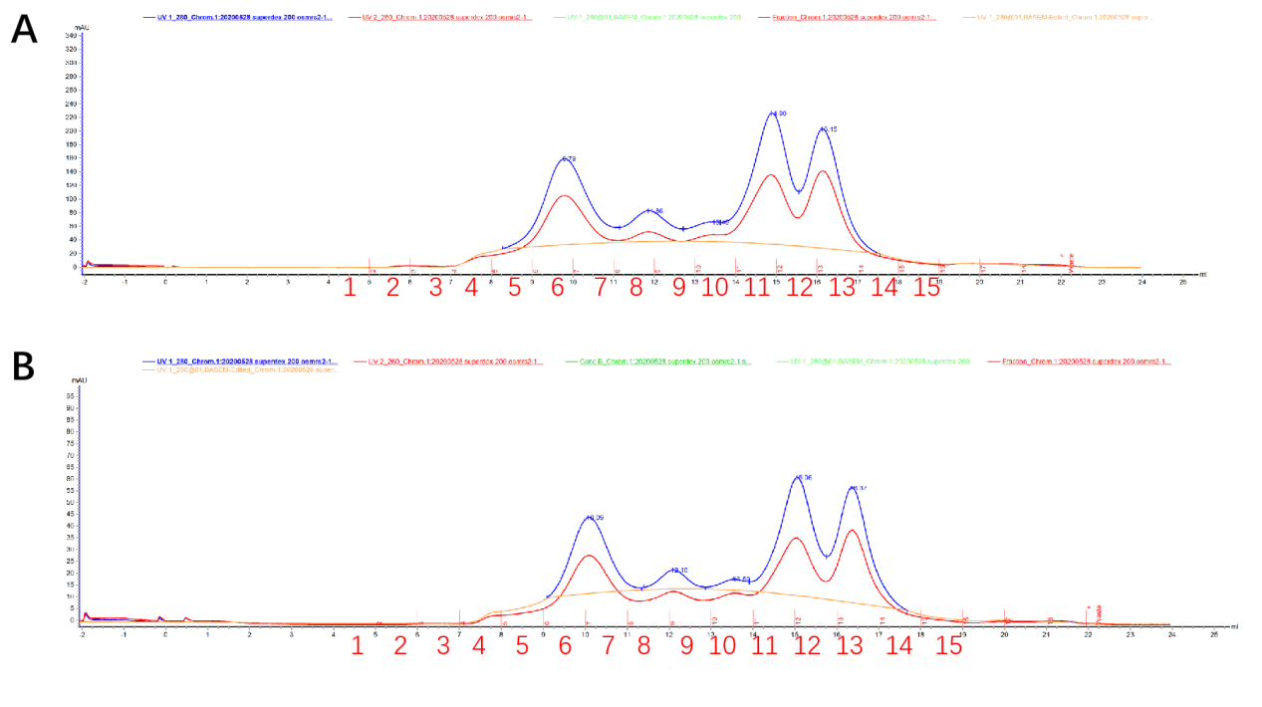

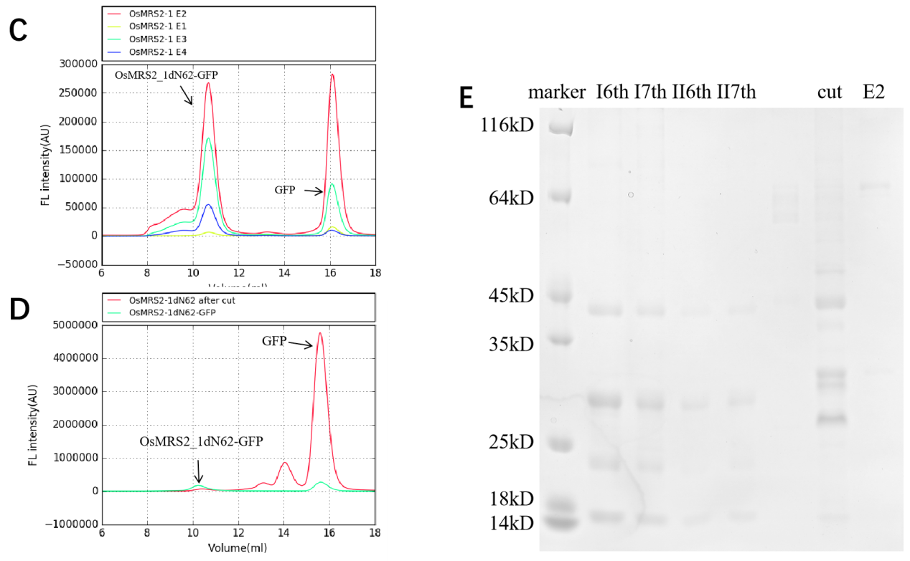

**图4** OsMRS2-1dN62蛋白纯化结果

A图和B图为使用AKTAPure将经过thrombin酶切过后OsMRS2-1dN62样品分为2份，分别第一次与第二次流经Superdex 200色谱柱的SEC峰图；C图为OsMRS2-1dN62蛋白纯化过程中收集的E1-E4洗脱液的FSEC检测结果；D图为OsMRS2-1dN62蛋白纯化过程中经过thrombin酶切过后OsMRS2-1dN62样品（红色）与收集的E2洗脱液（绿色）分别进行FSEC的检测结果；C图与D图的每张图中的纵坐标是检测的荧光强度，由于每个蛋白都带有相同的荧光标签，所以荧光强度反映了蛋白量；E图中Ⅰ6th和Ⅰ7th为A图中第一个峰的SDS Page电泳胶图、Ⅱ6th和Ⅱ7th为B图中第一个峰的SDS Page电泳胶图、cut是指经过thrombin酶切过后OsMRS2-1dN62样品、E2是指OsMRS2-1dN62蛋白纯化过程中收集的E2洗脱液，后2者作为对照，OsMRS2-1dN62蛋白的大小为42kD，经thrombin酶切前的OsMRS2-1dN62-GFP蛋白大小为72kD

**四、讨 论**

**4.1 以Sf9 细胞表达OsMRS2蛋白时进行了多次筛选**

最初，我们进行了9种OsMrs2重组pFastBac质粒的构建。在初步筛选时，通过FSEC仅用十分小量的Sf9细胞进行转染，选出了哪些质粒适合选用Sf9细胞表达，从9种质粒中筛选出2种质粒，这为后续摸索几种OsMRS2蛋白的表达条件节约了大量的时间和成本。同样，在进行2种OsMRS2蛋白表达条件筛选时，我们选择的最优表达条件较最差表达条件FSEC检测出的蛋白表达量翻了数十倍，可见预先摸索出最优表达条件是在后续的蛋白纯化过程中获得足量的蛋白的一个保证。在进行大量的蛋白纯化之前，同样选择进行小量的纯化条件筛选，确保获得的蛋白足量，且能够处在一个热稳定性较强的适宜环境中，同时，为了保质保量，我们没有选择贸然进行OsMRS2-4dN79蛋白的纯化，而是选择只以一管分装的OsMRS2-1dN62细胞膜悬液进行纯化。在下一步我们会进行对OsMRS2-1dN62蛋白纯化条件的进一步优化，当然也会在大量纯化之前先以FSEC等手段检测小量的纯化条件筛选，来节约时间和成本。

**4.2** **助力水稻中CorA-MRS2-ALR型蛋白的研究**

目前关于水稻中的CorA-MRS2-ALR型蛋白相关研究仍比较少，其中Saito等人进行了OsMrs2系列基因的鉴定工作、酵母功能互补实验、部分OsMRS2蛋白的亚细胞定位检测以及部分OsMRS2在水稻发育不同时期于不同器官中的表达量变化[8]。如果我们能够通过冷冻电镜解析出部分OsMRS2同源蛋白的结构,就能为水稻中的CorA-MRS2-ALR型蛋白的研究做出一定的贡献，进而有助于我们更深入理解植物如何进行镁离子转运。

**参考文献**

1. M.E. Maguire, J.A. Cowan. Magnesium chemistry and biochemistry[J]. *BioMetals*, 2002, 15 (3):203-210.
2. V Knoop, M Groth-Malonek, M Gebert, K Eifler, K Weyand. Transport of magnesium and other divalent cations: evolution of the 2-TM-GxN proteins in the MIT superfamily[J]. *Molecular Genetics and Genomics*, 2005, 274(3):205-216.
3. D Niegowski, S Eshaghi. The CorA family: Structure and function revisited[J]. *Cellular and Molecular Life Sciences CMLS*, 2007, 64(19-20):2564-2574.
4. A.S. Moomaw, M.E. Maguire. The Unique Nature of Mg2+ Channels[J]. *Physiology*, 2008, 23(5):275-285.
5. D Matthies, et al. Cryo-EM Structures of the Magnesium Channel CorA Reveal Symmetry Break upon Gating[J]. *Cell*, 2016, 164(4):747-756.
6. I Schock, J Gregan, S Steinhauser. A member of a novel Arabidopsis thaliana gene family of candidate Mg2+ ion transporters complements a yeast mitochondrial group II intron‐splicing mutant[J]. *The Plant Journal*, 2000, 24(4):489–501.
7. L Li, A.F. Tutone, R.S.M. Drummond. A Novel Family of Magnesium Transport Genes in Arabidopsis[J]. *The Plant Cell*, 2001, 13(12):2761-2775.
8. T Saito, N.I. Kobayashi,K Tanoi. Expression and Functional Analysis of the CorA-MRS2-ALR-Type Magnesium Transporter Family in Rice[J]. *Plant and Cell Physiology*, 2013, 54(10):1673-1683.
9. 程凌鹏．生物大分子高分辨率冷冻电镜三维重构技术［J］．实验技术与管理，2018，35（06）：17-22+26．
10. J Dubochet, A.W. Mcdowall. Vitrification of pure water for electron microscopy[J]. *Journal of Microscopy*, 1981, 124(3):RP3-RP4.

**致谢**

感谢服部素之老师、丁澦老师的悉心指导。感谢黄亦辰师兄、王垚师兄、盛丹琪师姐对本研究的诸多指导帮助。感谢实验室其他师兄师姐帮助我熟悉实验室布置。感谢胡子馨同学鼓励我尽快完成任务。感谢复旦大学四年来对我的培养。